Dr.-Ing. Thomas Langer  TÜV-zertifizierter AI Consultant | Freiberuflicher Ingenieur  Thomas.Langer@destengs.com | +49 89 413 27 59 20  Biberger Straße 91, 82008 Unterhaching  www.destengs.com  LinkedIn: thomas-langer-b9742a2  Freelance.de: 301931-Consultant | 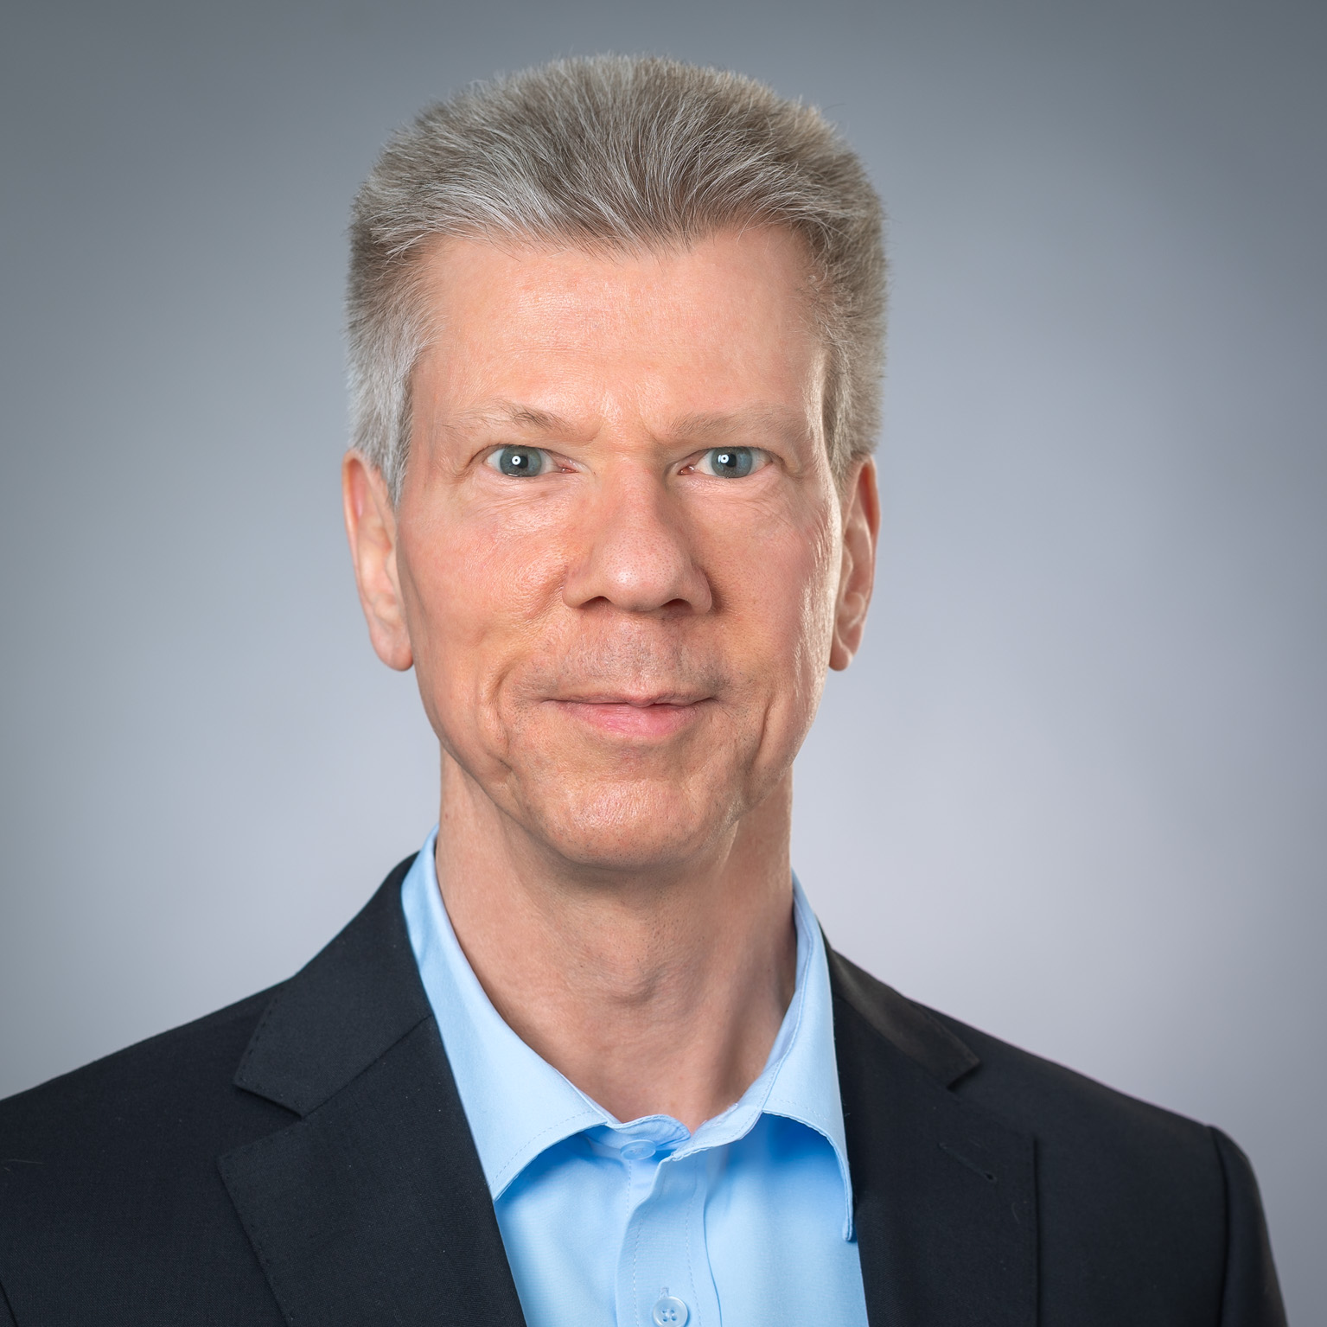
Zusammenfassung
- TÜV-zertifizierter AI Consultant und promovierter Ingenieur mit über 30 Jahren Erfahrung in Entwicklung, Test und System Integration von Elektronik
- Seit 2011 freiberuflicher Consultant mit eigenem Ingenieurbüro DesTEngS
- Schwerpunkte: Generative KI (Potenzialanalyse, Schulung, Implementierung), Requirements Engineering, Software Design, System Integration, Test und Test-Automatisierung
- Drei KI-Potenzialanalyse-Workshops durchgeführt, jeweils mit Identifizierung und Bewertung konkreter KI-Use-Cases
- Erfolgreich tätig in Großkonzernen, Startups und Forschungsinstituten aus Industrie-Elektronik, Automotive, Halbleiter und Telekommunikation
- Kommunikations- und Präsentationsstärke auf allen Ebenen, von Fachteams bis Geschäftsführung
- Flexibler Arbeitsstil als Gruppenleiter (10 Mitarbeiter), Team-Mitglied und autonomer Experte
Projekte als freiberuflicher Consultant
Seit Juli 2011 — Inhaber von DesTEngS Dr.-Ing. Thomas Langer, nahe München
- KI-Potenzialanalyse-Workshops
  - Schrack Technik Österreich, Geschäftsführung und Abteilungsleitungen, Achau bei Wien, 13. Nov. 2025
  - Safe4Net, Geschäftsführung, Online, 28. Aug. + 2. Sep. 2025
- KI-Beratungen
- Anwendung von KI bei Konzepten, System Engineering, Software Design, Automatisierungen, System Integration und Tests
- KI-gestützte Dokumentationen und Illustrationen

Aug. 2024 – Feb. 2026 — Consultant bei ASMPT (Industrielle Bestückungsmaschinen), System Integration Abteilung R&D 38, München
- KI-Workshop
  - Überblick und Grundlagen Generativer KI
  - Praxis-Beispiele zur Verarbeitung der speziellen ASMPT System-Integration-Datenformate mit Machine Learning und Generativer KI
  - Identifizierung und Bewertung von System Integration KI Use-Cases
- ASMPT Tool „ArxmlGenerator“
  - Erweiterungen für neue Elemente der ASMPT Ethernet Feldbus Domain-Specific Language „YAP“
  - KI-gestützte Dokumentation der Transformationslogik
  - Optimierungen und Bug Fixes
- Design eines Python Clients zur Analyse von Nachrichten im ASMPT-eigenen Ethernet Feldbus Protokoll
- Ermittlung von System Integration Standard Use-Cases und Erstellung der zugehörigen Vector CANalyzer Konfigurationen zur Steigerung der Effizienz durch Vereinheitlichung der Testplatz-Umgebungen
- Entwicklung eines Python-Tools mit PyShark zur Konvertierung spezieller Bestückungsmaschinen Trace-Daten für die Nutzung in Vector CANalyzer

Sep. 2025 – Feb. 2026 — Projekt „Kischdle“, Geschäftskonzept von 2 potenziellen Gründern
- On-Premise KI-System mit Consumer-GPU und Retrieval Augmented Generation (RAG)
  - Technische Machbarkeitsabschätzung, Marktanalyse, Zielgruppendefinition, Schätzung des adressierbaren Markts und Konzepterstellung
  - Auswahl und Kauf der Proof-of-Concept Hardware, Implementierung des KI-System Inference-Teils mit Nvidia-GPU, OpenAI gpt-oss-20b LLM, Ollama und Open WebUI, Performance-Tests
  - Erweiterung durch PyTorch-Umgebung für multimodale KI-Modelle (Bild und Text), Evaluierungen des Inference-Modells Qwen3-VL-8B und des Embedding-Modells tomoro-colqwen3-embed-4b
  - Evaluierung von Langflow für Workflow-Automatisierungen mit AI-Agents

Jan. – Feb. 2026 — Consultant bei Lumiz (Marketing-Dienstleister), Taufkirchen
- KI-gestützte Automatisierung der Einkäufe auf einer Druckerei-Website mit UI.Vision
  - Import der Daten im Lumiz-Format, Auswahl der Lieferzeiten und Bestelloptionen, Ausführung der Bestellvorgänge inklusive Bezahlung
  - Hochladen der Druckdaten aus der Lumiz-Cloud
  - Protokollierung der Vorgänge

Nov. 2020 – Mai 2024 — Consultant bei ASMPT (Industrielle Bestückungsmaschinen), System Integration Abteilung R&D 38, München
- Maßgebliche Mitwirkung bei Konzepterstellung und Einführung eines neuen Gigabit Ethernet Feldbus für performantere Steuerung von ASMPTs industriellen Bestückungsmaschinen
  - Validierung von Ethernet Protokollen und Middlewares, Bereitstellung der Entscheidungsgrundlage für die Auswahl der besten Lösung (UDP, TCP inclusive Slow Start und Nagle-Algorithmus, IEEE 1722 (AVTP frames), Precision Time Protocol (PTP, gPTP), DoIP, Scalable service-Oriented MiddlewarE over IP (SOME/IP), Object Management Group (OMG) Data Distribution Service (DDS))
- Mitarbeit bei der Entwicklung einer Domain-Specific Language (DSL) „YAP“ zur Beschreibung der ASMPT Ethernet Feldbus Nachrichtenformate
- Erstellung von Testumgebungen und Werkzeugen für Tests und Test-Automatisierung
  - Entwicklung von Testprozeduren und Key Performance Indicators (KPIs) zur Bestimmung von ASMPTs Gigabit Ethernet und CAN-Bus Netzwerkverkehr in Bestückungsmaschinen
  - Erstellung von Man-in-the-Middle Instrumenten für Tests mit Fehler-Einstreuung
  - Konfiguration der Embedded Linux Remote Control Units
- Entwicklung von C++, Python und CAPL Programmen
  - Um die Weiterverwendung der existierenden CAN-Bus Analysewerkzeuge mit ASMPTs Gigabit Ethernet Feldbus zu ermöglichen
  - ASMPT Tool „ArxmlGenerator“: Automatisierte Erstellung von AUTOSAR XML (ARXML) Modellbeschreibungsdateien aus ASMPTs „YAP“ DSL-Dateien zur Dekodierung der Ethernet Feldbus-Nachrichten in Vector CANalyzer, Teil des Continuous Integration Prozesses
  - Test-Automatisierungen mit Python PyAutoGUI
  - Erzeugung und Analyse von Ethernet Testnachrichten: Raw Ethernet Frames im OSI Layer 2, UDP, TCP, SOME/IP und im ASMPT Ethernet Feldbus Format
  - Bestimmung von Ethernet Datenraten, Frame Übertragungsverzögerungen und Reserven
- Evaluierung von Vector Informatik Ethernet Analysegeräten
  - Ethernet-Interface Hardware VN5640 und VN5650, CANalyzer Software mit TCP/IP API, CAPL Programmen und AUTOSAR ARXML
  - Optimierung des Aufbaus für Datenaufzeichnung bis zur vollen Gigabit Ethernet Datenrate
  - Entdeckung sporadischer Zeitabweichungen der Ethernet-Interface Hardware, Idee und Aufbau einer hochpräzisen Zeit-Referenz mit einem preiswerten GPS-Modul, Feststellung einer signifikanten Spec-Verletzung der Vector Hardware Zeitbasis
- Evaluierung GL Communications PacketExpert Gigabit Ethernet Tester

Aug. 2018 – Juli 2020 — Consultant bei Magna Electronics Europe (Automobil-Zulieferer), München
- LIDAR Compute Module
  - Bring-Up Unterstützung, Labortests, Fehleranalyse
  - Unterstützung der Design Validierung mit Schwerpunkt EMV Tests
  - Bestimmung aller Hardware Datenquellen für eine Überwachung mit SoC Embedded Linux
  - Erstellung von Requirements für eine Diagnose Test Software
- Function Owner xDiagnostics
  - Konzepterstellung der erweiterten Diagnose Test Software „xDiagnostics“ für das LIDAR System mit XCP on Ethernet zur Überwachung und Steuerung von bis zu 82 internen Signalen (Zustände, Zähler und Bitfehler von Highspeed Links, Spannungen, Temperaturen und mehr)
  - Verwaltung von PTC Integrity Features, Requirements, Tasks, Reviews und Defects
  - Überwachung der xDiagnostics Implementierung in der AUTOSAR LIDAR Compute Module SW und in der Vector CANoe-basierten Tester SW, CANoe GUI Design, CAPL Code Erstellung
  - xDiagnostics ermöglichte eine Design-Validierung in einem frühen Entwicklungsstadium
- Elektromagnetische Feldsimulationen mit CST für den GMSL Pfad eines Kameramoduls zur Verifikation der Signalintegrität

Nov. 2014 – Juli 2018 — Consultant bei Infineon, Abteilung DES TCP PCB, Großraum München
- Signal Integrity und Power Integrity Simulationen von IC Packages und PCBs
  - Analysen für diverse Schnittstellen inklusive LVDS, DDR3, Ethernet Interfaces, Flash Speicher Kommunikation, EBU und CAN-Bus
  - Entdeckung eines HF-Design Fehlers bei einem Evaluierungsboard, Erarbeitung eines verbesserten Designs zur Korrektur: Verhinderte eine Verzögerung der IC-Evaluierung und vermied die Kosten eines Evaluierungsboard Redesigns
  - Entwicklung eines speziellen, aber leicht zu implementierenden PCB Clock Distribution Netzwerks für ein IC mit extrem steilen Clock Flanken: Ermöglichte den Betrieb des ICs trotz des falsch ausgelegten Clock Drivers
  - Systemstudien von ADAS LVDS Übertragungsstrecken
- Simulationen und Optimierungen der Chip-PCB-Übergänge von 77 GHz ADAS Radar MMICs
- EM Feldsimulationen zur Modell Extraktion von IC Packages und PCBs
- Erstellung von Matlab, Python und IronPython Programmen

Apr. – Aug. 2015 — Consultant bei Kathrein.net.tech (Ubidyne-Nachfolger), Ulm
- Inbetriebnahme, Evaluierung und Optimierung von Transceiver Modulen
- Automatisierung von HF-Tests mit Matlab und Ruby

Sep. 2011 – Juli 2014 — Consultant bei Alcatel-Lucent, Abteilung MS/E, Stuttgart
- Projekt Light Radio AAA: Aktives Antennen Array für 2.5 GHz LTE
  - RX Pfad (LNAs, Filter, Demodulator, Digitales Dämpfungsglied und ADC): Verifikationsmessungen; Überarbeitung des HF Frontend Empfängers führte zu 28% Flächenreduktion und besserer Performance
  - Matlab Programmierung zur Steuerung von DUTs und Messgeräten, Test Automatisierung, System Evaluierungen inklusive Entwicklung eines umfangreichen Realtime Spektrum Analysator Programms, automatisierte Blocking Tests
  - Entdeckung einer sporadisch auftretenden Transceiver HF Instabilität, Idee der Nutzung des DUT als HF-Netzwerkanalysator zur Ermittlung der Ursache, Erstellung des dazu nötigen Matlab Programms und Durchführung von Tests, schnelle Identifizierung der problematischen Komponente: Vermied zeitintensive, aufwändige Fehlersuche beim Transceiver in seinem normalen Betriebsmodus
  - Erstellung einer Kalibrationsumgebung für automatisierte Tests der HF Frontend Empfänger
- Projekt Metro WiFi Access Point: IEEE 802.11 a/b/g/n Modul
  - Aufbau von SISO und MIMO Evaluierungs-Messplätzen
  - Verifikationsmessungen; Optimierung von AGC und Blocking-Eigenschaften
  - Berechnung von Systemreserven für LTE TX / WiFi RX Collocation
  - Verifikation des Listen-Before-Talk Kanalzugriffsmechanismus nach ETSI Adaptivity Spezifikationen und Unterstützung der ETSI Zertifizierung
  - Erstellung von Test Routinen mit Matlab und embedded Linux Programmierung des WiFi SoC, Aufbau einer Messumgebung für automatisierte Tests
- Agile Design mit Scrum

Juli 2011 — Gründung von DesTEngS Dr.-Ing. Thomas Langer (Ingenieurbüro), nahe Ulm
Berufliche Stationen vor der Selbständigkeit
Juli 2006 – Juni 2011 — Head of RF Integration bei Ubidyne (Startup, ca. 60 Mitarbeiter, aktive Antennen für Mobilfunk-Basisstationen), Abteilung Engineering, Ulm
- Aufbau und Leitung einer Gruppe mit bis zu 10 Mitarbeitern
- Erstellung des Entwicklungsprozesses (CAD Software, Bauelementebibliotheken, Messgeräte, Aufbau des Labors, Subversion Repository, Maßnahmen zur Qualitätssicherung)
- Projektmanagement mit Fokus auf Erreichung der äußerst anspruchsvollen Zielvorgaben
- Erstellung / Prüfung von Spezifikationen für 3GPP UMTS und LTE Systeme, Module und HF Filter, Modul Architektur Entwicklungen in Zusammenarbeit mit System Engineering und ASIC Designern
- Verantwortlich für ca. 240 Aufbauten von DC bis 3,6 Gb/s: Entwurf, Aufbau, Inbetriebnahme, Evaluierung und Optimierung, Unterstützung der System Integration
  - Evaluation Boards für Ubidyne GaAs, SiGe und CMOS ASICs
  - Multistandard Transceiver Module für aktive Antennen bei 900 MHz und 2,1 GHz
- Technologieauswahl von PCBs, Keramiksubstraten, HF-Filtern und Gehäusen
- Kooperationen und Zusammenarbeit mit externen Partnern:
  - EMS Unternehmen (Design for Test, Design for Manufacturability, Fertigungs- und Zuverlässigkeitstests, Fertigungseinführung)
  - Leiterplattenherstellern
  - Toshiba (CMOS Chip Reviews, IC-Gehäuse Optimierung)
  - Ferdinand-Braun-Institut (GaAs Flip-Chip Montage auf Keramiksubstraten)
  - Antennenhersteller Kathrein, Andrew und Huber & Suhner
(Ab Okt. 2009: Principal Member of Technical Staff)

Jan. 2003 – Juni 2006 — Entwicklungsingenieur bei Toshiba Electronics Europe, European LSI Development and Engineering Centre, Düsseldorf
- Mitarbeit in den Normierungsgremien OIF und MIPI
  - Toshiba Transceiver IC für OIF CEI konforme Backplane Übertragungsstrecken bis 11 Gb/s: Systemsimulationen und Erstellung der Spezifikation, Begleitung bei Charakterisierung und OIF Interoperabilitäts-Test
  - Mitgestaltung der MIPI Spezifikation D-PHY (Serielle Datenübertragung bis 1 Gb/s pro Lane in Mobiltelefonen): Kanal- und Systemsimulationen, Erstellung von Kanal-Modellen, System-Budgets und S-Parameter Masken
- Berater bei HF- und Signal-Integrity Fragen für verschiedene Abteilungen
- Evaluierung und Auswahl von HF Entwicklungssoftware
- Detaillierte Analysen elektrischer IC-Gehäuse (bis zu 11 Gb/s, bis zu 1444 Balls)
(Ab April 2004: Senior Engineer)

Dez. 2000 – Dez. 2002 — Entwicklungsingenieur bei Multilink Technology (Startup mit bis zu 360 Mitarbeitern weltweit, ICs und Module für faseroptische Übertragungssysteme), Berlin
- Entzerrer-ICs für Backplane-Systeme bis 12,5 Gb/s:
  - Berechnung von Mixed-Mode S-Parametern und Cross Talk für Backplane Systeme
  - Entwurf von adaptiven Entzerrern auf Systemebene (Feedforward Equalization und Decision Feedback Equalization) basierend auf dem LMS Algorithmus
- 10 Gb/s und 40 Gb/s Faseroptische Systeme:
  - Betreuung von Kooperationen mit zwei Universitäten
  - Systemsimulationen zur Bestimmung der Anforderungen für elektrische Entzerrer-ICs
- 3,1 Gb/s 8:32 CMOS Demultiplexer-IC: BGA Gehäuse-Entwurf, Teststrategie, Leiterplatten-Entwicklung

Nov. 1998 – Nov. 2000 — Entwicklungsingenieur bei Siemens, Bereich Information and Communication Networks, München
- Verantwortlich für ein 1,8 GHz RX Frontend Modul für GSM Mobilfunk-Basisstationen: Projektkoordination, Definition der Architektur, Systemsimulation, Schaltungsentwurf, Layout, Evaluierung von Labormustern und Prototypen, Fertigungseinführung
- Qualifizierung und Fertigungseinführung eines 10 GHz VCOs
- Layout und Aufbautechnik von 40 Gb/s High Speed Digital Modulen für Faseroptische Systeme

Okt. 1994 – Okt. 1998 — Wissenschaftlicher Mitarbeiter am Ferdinand-Braun-Institut für Höchstfrequenztechnik, Berlin
- Erzeugung elektrischer Transienten im Picosekundenbereich mit einer nichtlinearen Diodenleitung
  - Auf dieser Arbeit aufbauend: Externe Promotion an der TU Berlin, berufsbegleitend abgeschlossen 2001
  - Erstellung eines präzisen Schottky-Dioden Modells für hyperabrupte Dotierungsprofile und dessen Implementierung als eigenständiges, in AEL programmiertes Bauelement in der Simulationssoftware Keysight ADS
  - Modellierung, Simulation, Layout und Messung von GaAs MMICs
  - Entwicklung von MMIC Sampling Schaltungen: Transienten bis 7 ps, Harmonische bis 140 GHz
  - Programmierung von objektorientierter C++ Software zum De-Embedding von S-Parametern
- Elektromagnetische Feldsimulationen koplanarer Leitungsstrukturen bis 1 THz
- Entwicklung eines breitbandigen Low-Power Transimpedanzverstärker GaAs-MMICs für 100 MHz - 6 GHz

Sep. 1992 – Aug. 1993 — Studentische Hilfskraft am Ferdinand-Braun-Institut für Höchstfrequenztechnik, Berlin
- Modellierung passiver Elemente, Dioden und Transistoren auf GaAs Wafern

Jan. 1990 – März 1992 — Studentische Hilfskraft am Hahn-Meitner-Institut, Berlin
- Entwurf und Aufbau von ultra-breitbandigen Verstärkern 10 KHz – 16 GHz inklusive Entwicklung und Implementierung eines neuen Verfahrens zur Temperaturkompensation
Ausbildung
Okt. 2025 Ausbildung zum AI Consultant (mit TÜV-Zertifikat) beim AI Training Institute
März 2001 Promotion „Computergestützter Entwurf nichtlinearer Transmissionsleitungen zur Erzeugung elektrischer Transienten im Picosekundenbereich“, TU Berlin
Okt. 1994 Dipl.-Ing. Elektrotechnik an der TU Berlin, Vertiefungsfach Hochfrequenztechnik
Juni 1986 Abitur am Oberstufenzentrum Elektrotechnik in Berlin
Trainings
Dez. 2016 Ansys SIwave Training
Juni 2016 Keysight High Speed Digital class using ADS
Jan. 2008 Gustav Käser, „Management“
Juni 2007 Die Akademie, „Führung und Organisation 1“
Apr. 2006 Die Akademie, „Gedächtnis- und Konzentrationstraining“
Mai 2000 Seminar „Persönlichkeitsentwicklung im Team“
Kenntnisse
KI
- KI-Potenzialanalyse und KI-Strategieentwicklung
- KI-Schulung
- KI-Implementierung
- Prompt Engineering, Context Engineering
- Multimodale KI (Text, Bild, Audio)
- DSGVO-konforme KI-Anwendungen
- Natural Language Processing (NLP)
- Edge AI / On-Premise KI-Infrastruktur (Auswahl, Aufbau und Betrieb)
- KI Software
  - Miro, Notion, Fireflies.ai, Gamma, Canva, Ollama, PyTorch, Open WebUI
- Agentic AI, Coding AI Agent Umgebungen
  - Manus, Perplexity, Microsoft Visual Studio / Visual Studio Code mit Copilot, VSCodium mit Cline, Claude Code, Claude Cowork
- Generative AI (GenAI) / Large Language Models (LLMs): Funktionsweise, Webinterface Chat, Chat via API, Fine-Tuning, On-Premise, LLM-Evaluierung
  - Praxis-Erfahrung mit OpenAI GPTs, Google Gemini, Anthropic Opus, Sonnet, Haiku sowie On-Premise gpt-oss-20b, Qwen3-VL-8B, Qwen3.5-9B
  - Supervised Fine-Tuning (SFT) eines gpt-4o-mini LLMs
- Retrieval Augmented Generation (RAG)
  - Embedding Models, Praxis-Erfahrung mit OpenAI text-embedding-3-small, On-Premise tomoro-colqwen3-embed-4b
  - Vektor-Datenbanken, Praxis-Erfahrung mit Pinecone, On-Premise Qdrant
Software Design
- Objekt-orientierte Programmierung, ereignis-orientierte Programmierung, prozedurale Programmierung
- Prozessautomatisierung (UI.Vision, PyAutoGUI, n8n, Langflow)
- REST API Integration
- Python mit diversen Modulen (z.B. NumPy, Pandas und Matplotlib für Datenanalyse, PyShark zur Prozessierung von Ethernet Trace-Dateien, PyAutoGui zur Automatisierung, Tkinter für GUI-Programmierung, transformers, openai, anthropic und tiktoken für KI-Anwendungen)
- C++, C, CAPL
- Matlab
- JavaScript
- HTML, PHP, XML, JSON, Markdown
Methodik
- Konzepterstellung
- Spezifikationserstellung
- Systematische Fehleranalyse
- Technologie-Evaluierung und -Auswahl
- Machbarkeitsstudien
- Technische Dokumentation
- Projektmanagement
IT
- MS Windows, Unix inkl. Linux, Embedded Linux und Hosted Linux Server
- MS Office / LibreOffice
- MS Azure DevOps Server / Team Foundation Server, PTC Integrity, Subversion Server, Git
- Virtuelle Maschinen basierend auf VMware Workstation und Linux KVM/Qemu, Docker Container, Podman Pods
- NextCloud, n8n
Engineering Software
- Vector CANalyzer, CANape, CANoe
- Ansys Electronics Desktop, HFSS, Q3D, SIwave
- Keysight ADS inkl. Momentum, SIPro/PIPro und AEL Programmierung
- CST
Messtechnik
- Daten-Netzwerk Performance mit Wireshark, iperf3, Vector Informatik Ethernet und CAN-Bus Testgeräten, GL Communications PacketExpert Gigabit Ethernet Tester
- S-Parameter mit Netzwerkanalysatoren bis 110 GHz, On-Wafer und Koaxial, Kalibration, De-Embedding und Mixed-Mode S Parameter
- Zeitbereichsmessungen mit Samplingoszilloskopen bis 50 GHz und Real Time Oszilloskopen bis 13 GHz
Fremdsprachen
- Deutsch: Muttersprache
- Englisch: Fließend in Wort und Schrift
Veröffentlichungen
- Dissertation, fünf Veröffentlichungen, ein Patent, eine Erfindungsmeldung

